|  |
| --- |
| **AVIS DE VALEUR** |

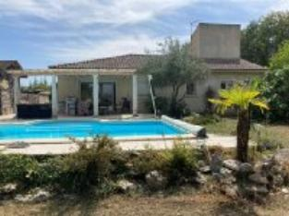 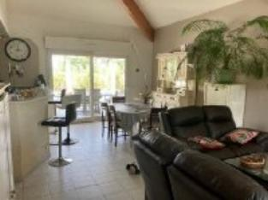 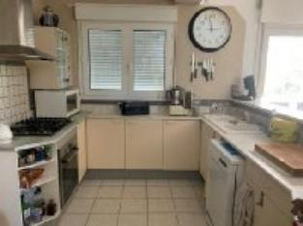

Je soussigné(e), Marcel CAR, gérant de la Sarl Quercy Transactions, 3, place Jean-Jacques Chapou, 46000 CAHORS (Lot), atteste par la présente avoir visité le 18 août 2023, un(e) Maison Contemporaine sis 869 Route du Lard 46090 LE MONTAT appartenant à Mr HAYER et Mme POTTIER

|  |
| --- |
| **Descriptif** |

Maison contemporaine de plain-pied à rafraîchir d'environ 108 m² de surface habitable avec piscine. Rez de chaussée : entrée, séjour avec cuisine ouverte, 3 chambres, salle de bains, wc, garage. Etage : 1 chambre. Chauffage fioul au sol. Fenêtres PVC double vitrage, volets roulants PVC manuels. Dépendance : hangar et cabanon en bois. Piscine.

Les informations sur les risques auquel ce bien est exposé sont disponibles sur le site Géorisques www.georisques.gouv.fr Parcelle n° AI - 263- 2 005 m²

|  |
| --- |
| **Maison Contemporaine** |

**Situation du bien:**campagne non isolée **Rez de chaussée:** Cellier 2,40 m² 3 Chambres 11,47 - 10,30 - 12,91 - m² Couloir 4,16 m² Garage 25 m² Pièce à vivre 34,40 m² avec cuisine ouverte Salle de bains 6,45 m² Terrasse couverte 30 m² total environ 100 m² WC 1,24 m² **1er étage**: Chambre 13,11 m² **Dépendances:** Cabanon Chauffage: Electrique **Equipements divers:** Double vitrage Fosse septique non conformpe **Production eau chaude** ballon **Fenêtres:** Double vitrage PVC **Volets** PVC roulants manuels **Terrain:** Arboré Piscine **Toiture:** Tuiles

A l'issue de cette visite, j'ai évalué ce bien entre **190.000**  **€** (**CENT QUATRE VINGT DIX MILLE EURO**) et **200.000 €** (**DEUX CENT MILLE EURO**). Cette évaluation a été donnée sur la base de l'état des prestations du bien, de sa situation, du marché immobilier et des transactions réalisées à ce jour sur ce secteur et sous réserve du résultat favorable des expertises : termites, plomb, amiante, électricité, gaz, diagnostic de performance énergétique (DPE), assainissement. Cet avis de valeur est indicatif et n'a pas de valeur d'expertise et ne peut engager notre responsabilité, n’étant pas en mesure de vérifier les éventuelles servitudes, nuisances, malfaçons ou autres troubles pouvant affecter la propriété et le reflet du marché immobilier actuel pouvant subir des fluctuations

Pour servir et valoir ce que de droit,

Fait à Cahors, le 5 septembre 2023

CAR Marcel

gérant